数据库工程作业
要求：
- 完成一个小型的数据库信息管理系统（或部分功能），并填写工程作业报告；程序和报告请在规定时间之内上传。
- 开发模式（B/S或C/S）、开发高级语言任选，后台数据库使用大型数据库管理系统（SQL Server、Oracle、MySQL等），不要使用桌面数据库。
- 报告中所列举的四种操作，每种操作举一个例子即可。
- 作业成绩按照报告中的标准评分，程序只实现报告中涉及的部分即可。
- 作业完成后，请将工程作业报告和程序打包提交给助教老师，并联系助教老师进行系统说明和演示，回答相关问题。

工程作业报告
- 项目信息（10分）

学号 | 1911562 | 姓名 | 沙璇 | 专业 | 信息安全
项目名称 | 学生信息管理系统
必备环境 | SQL SEVER/VS2010
系统主要功能简介（4分） | 1.登录功能：用于身份认证  2. 数据操作：信息查询，数据的增删改。（数据操作里，管理员具备所有的操作权限。学生具有选课和查看的功能。以及可以修改自己的个人信息。）
系统主要页面截图（6分） | 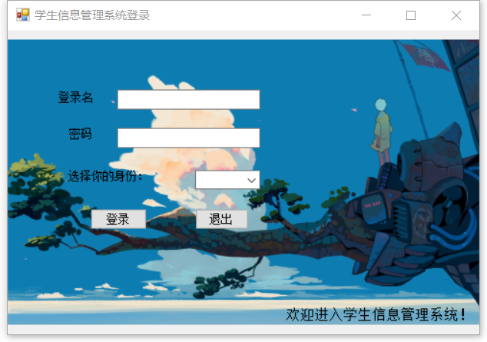  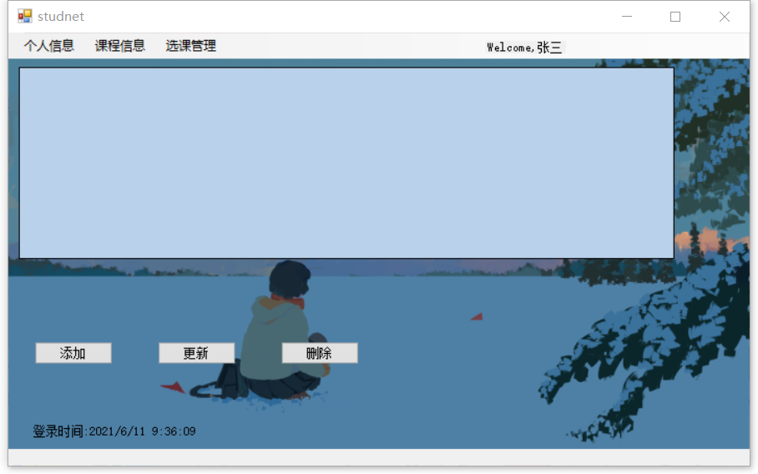  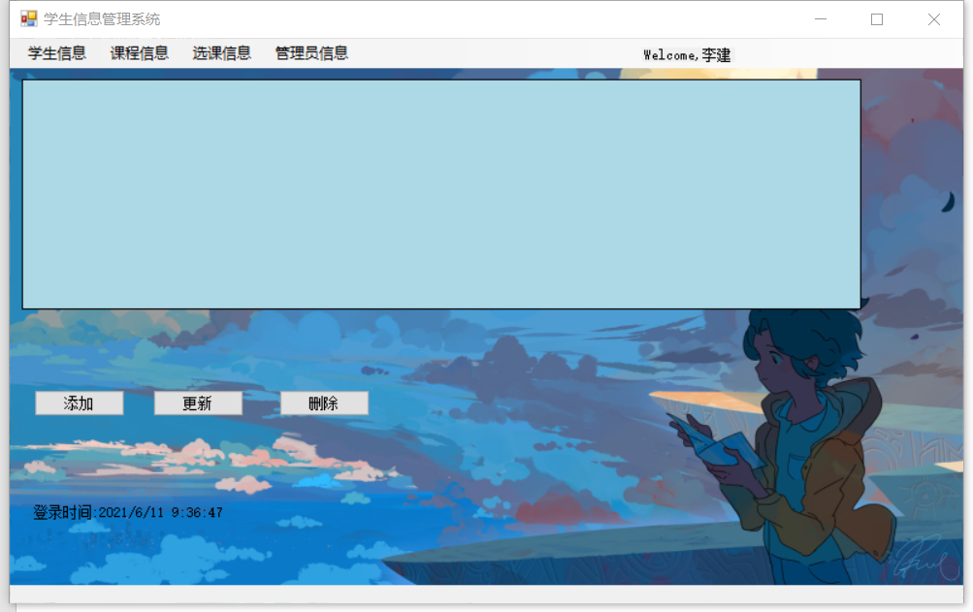

- 系统配置（10分）

说明 |  | （2分）请说明系统配置情况（后台数据库，高级语言）；  （8分）请使用连接串连接高级语言和数据库，并分析字符串的各个部分。
配置步骤  2分 | DBMS | 1.MYSQL
配置步骤  2分 | DBMS | 2.……
配置步骤  2分 | 高级语言 | 1.C++
配置步骤  2分 | 高级语言 | 2.……
连接串  分析  （6分） |  | 序号 | 名称 | 功能说明 | 取值
 |  | 1 | Data Source | 数据源，含义为连接到的服务器地址和实例名 | .(默认本机)
 |  | 2 | nitial Catalog | 数据库名，连接到本机数据库 | sql_homework_end
 |  | 3 | Integrated Security | 表示可以在不知道数据库用户名和密码的情况下时，依然可以连接数据库 | True
连接串截屏
（2分）
备注

- 数据库设计（14分）

说明 | （10分）按照数据表的创建顺序，依次给出所涉及数据表的信息，其中参照字段以“（字段1，字段2，……，字段n）”的形式给出，被参照字段以“表名（字段1，字段2，……，字段n）”的形式给出；  （4分）一般DBMS都可以为数据库生成关系图，请将该图片截屏并粘贴到表格中。
数据表  （10） | 创建顺序 | 数据表名称 | 主键 | 参照属性 | 被参照表及属性
数据表  （10） | 1 | Tb_student | Student_num | Student_name
 |  |  |  | Student_num
 |  |  |  | Student_password
 |  |  |  | Student_age
 |  |  |  | Student_dept
 |  |  |  | Student_sex
 |  |  |  | Student_count
数据表  （10） | 2 | Tb_course | Course_num | Course_name/course_num/course_credit/course_term
数据表  （10） | 3 | Tb_admin | Admin_id | Admin_name/admin_id/admin_password/remark
数据表  （10） | 4 | Tb_student_scourse | Sc_id | …
关系图（4） | 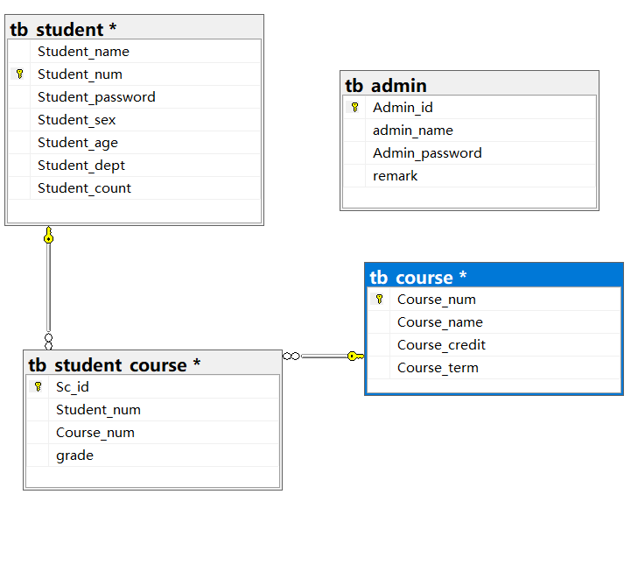
备注

- 含有事务应用的删除操作（13分）

说明 | （1分）简要说明该操作所要完成的功能；  （2分）该操作会涉及的表（必须含有两张或两张以上的关系表，同时以“表名”的形式给出）  （1分）表连接涉及字段描述（描述方式为“表1.属性=表2.属性”）  （1分）删除条件涉及的字段描述(以“表名.属性=？”形式给出)  （4分）实现该操作的关键代码（高级语言、SQL），截图即可；（其中如果删除语句中不包含任何形式的事务应用将扣除3分）  （4分）如何执行该操作，按所述方法能够正常演示程序则给分。
功能描述（1分） | 删除某个课程信息，并将选课信息全部删除
涉及的表  （2分） | Tb_course、tb_student_scourse
表连接涉及字段  （1分） | Tb_course.Course_num=tb_student_scourse.student_num
删除条件字段描述  （1分） | 字段 | 规则
删除条件字段描述  （1分） | Course_num | 点击课程编号
删除条件字段描述  （1分） | …… | ……
代码  （4分） | 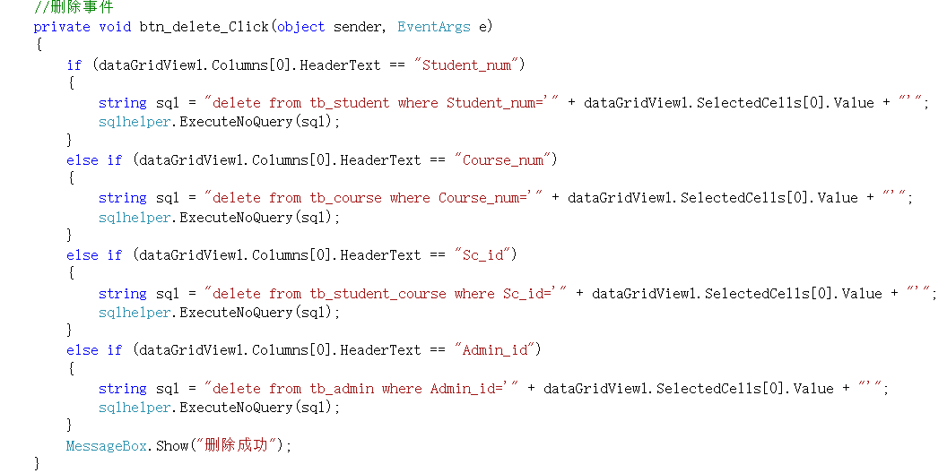
程序演示（4分） | 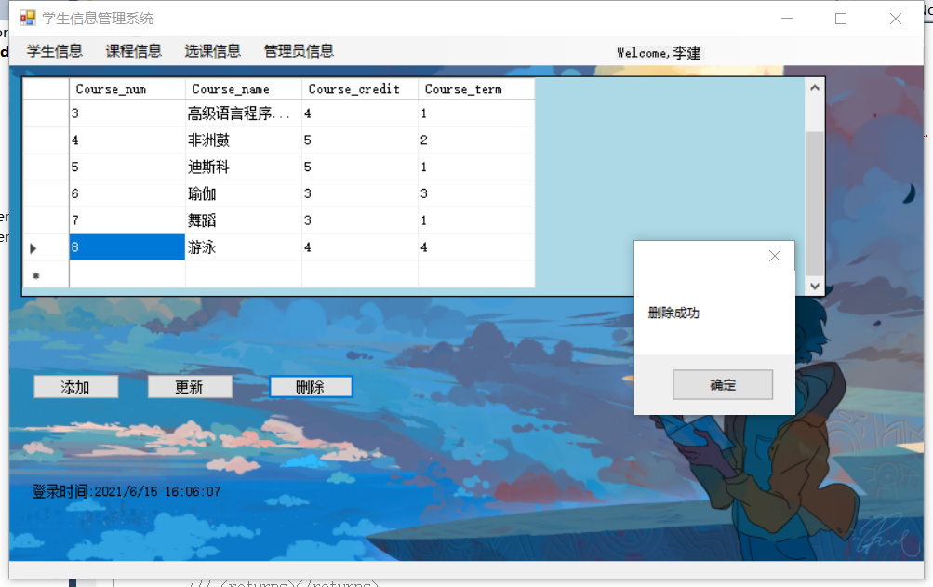
备注

- 触发器控制下的添加操作（20分）

说明 | （1分）简要说明该操作所要完成的功能；  （2分）简要说明该触发器所要完成的功能  （1分）该操作会涉及的表（以“表名”的形式给出）。  （2分）该操作输入数据以及输入数据应该满足的条件，如：数值范围、是否为空；  （6分）实现该操作的关键代码（高级语言、SQL），截图即可；  （8分）如何执行该操作，按所述方法能够正常演示程序则给分。
功能描述  （1分） | 在“选课” 表中，建立一个插入触发器：check_课程号，当用户向选课表中插入一个新的选课记录时，如果该课程的课程号在课程信息表中根本不存在，则无法完成操作。
触发器描述  （2分） | 添加选课信息后开始工作
涉及的表  （1分） | Tb_course、tb_student_course
输入数据  （2分） | 字段 | 规则
输入数据  （2分） | 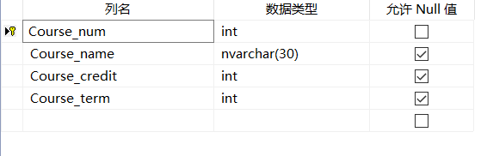
输入数据  （2分） | 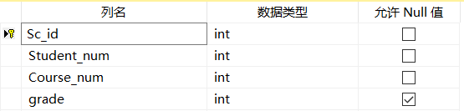
插入操作  源码  （3分） | 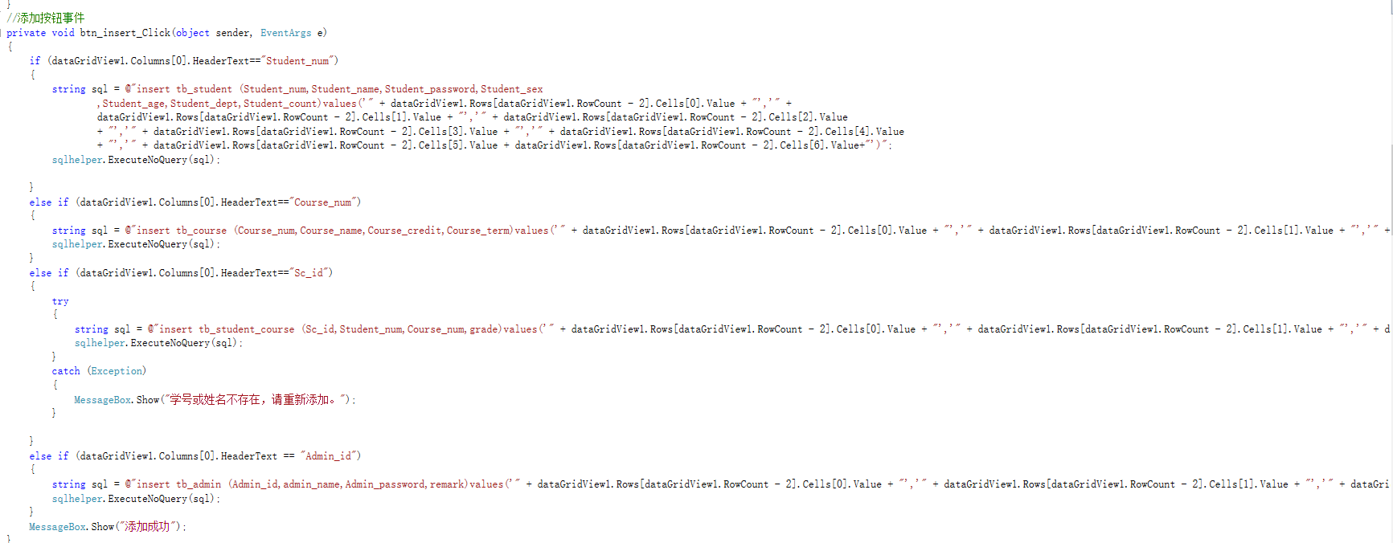  （放不下）
触发器源码  （3分） | 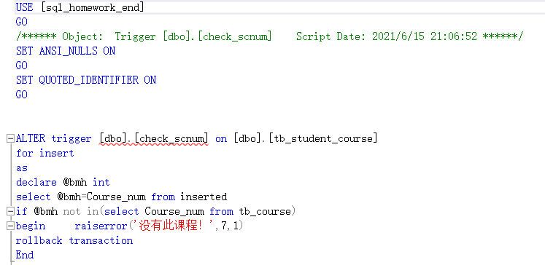
程序演示  （4分） | 说明：不违背触发器能进行插入操作  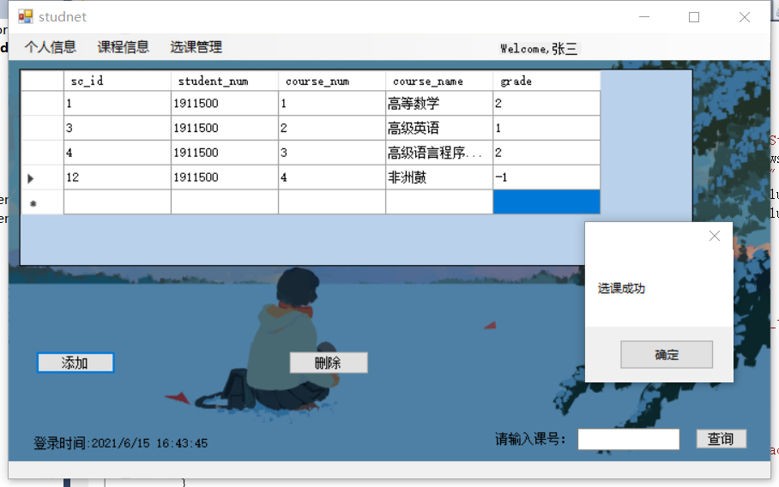
程序演示  （4分） | 说明：违背触发器不能进行插入操作  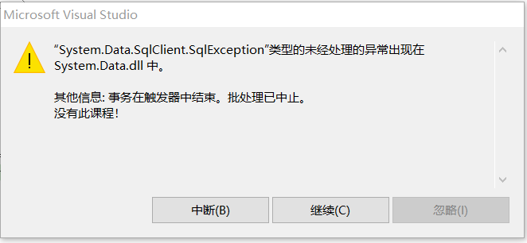
备注

- 存储过程控制下的更新操作（18分）

说明 | （1分）简要说明该操作所要完成的功能；  （1分）简要说明该存储过程所要完成的功能；  （2分）说明该操作涉及操作的表（必须包含两张或两张以上的关系表，以“表名形式”描述）  （1分）表连接涉及字段描述（描述方式为“表1.属性=表2.属性”）  （2分）该操作会修改字段（以“表名.字段名”的形式给出），以及修改规则，如新数值的计算方法、在何种条件下予以修改等；  （6分）实现该操作的关键代码（高级语言、SQL），截图即可；  （5分）如何执行该操作，按所述方法能够正常演示程序则给分。
功能描述（1分） | 更新学生信息
存储过程功能描述（1分） | 更改tb_course名称，同时更改选课表里课程名称
涉及的关系表（2分） | Tb_course、tb_student_course
表连接涉及字段（1） | Tb_student.Student_num=Tb_student_course.Student.num
更改字段  （2分） | 字段 | 规则
更改字段  （2分） | Course_name | 课程名
更改字段  （2分） | …… | ……
更新代码  （3分） | 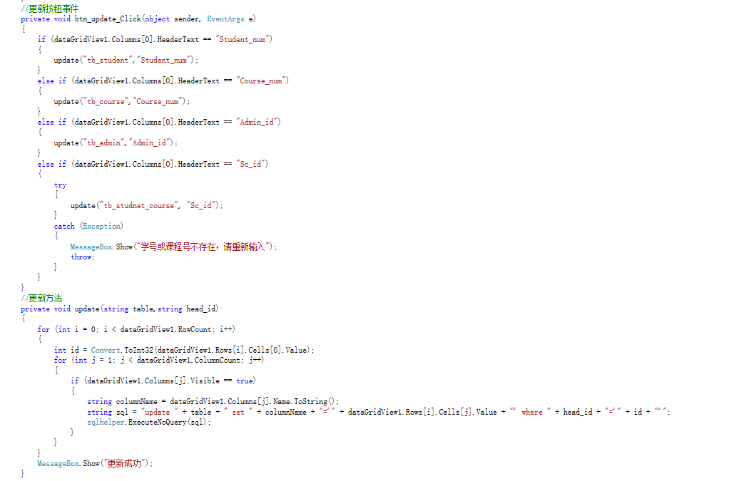
创建存储过程源码（3分） | 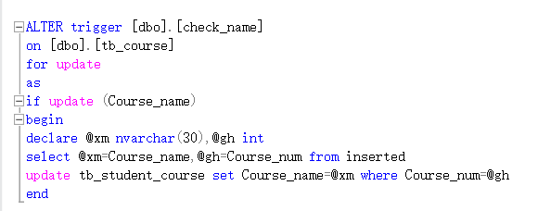
执行源码 | 通过事件进行触发而被执行
程序演示（2分） | 说明：不违背存储过程，能够执行更新操作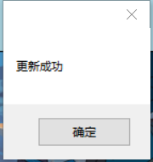
程序演示  （2分） | 说明：违背存储过程，系统报错；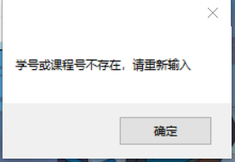
备注
- 含有视图的查询操作（15分）

说明 | （1分）简要说明该操作所要完成的功能；  （1分）简要说明建立的该视图的功能；  （2分）简要说明该操作涉及的关系数据表（以“表名”的形式给出）  （1分）简要说明表连接涉及的字段（以“表1.属性=表2.属性”）  （6分）实现该操作的关键代码（高级语言、SQL），截图即可；  （4分）如何执行该操作，按所述方法能够正常演示程序则给分。
操作功能描述（1分） | 查看所查询到课号所对应的课程名称等等。
视图功能描述（1分） | 通过视图将查询到的结果，建立为一张虚拟表。注意视图只允许查看，不允许增删改。
涉及的关系表（2分） | Tb_student  Tb_course  Tb_student_course
表连接字段（1分） | Tb_student.student_num=tb_student_course_num  Tb_course.course_num=tb_student_course_num
创建视图代码（3分） | 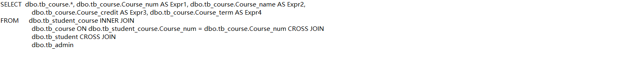
查询代码
（3分）
程序演示（4分） | 成功执行：  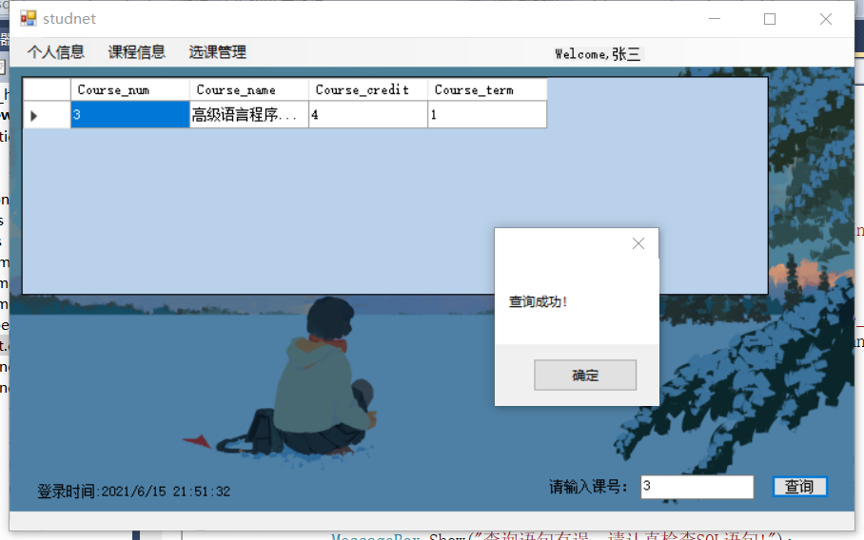  不成功执行：  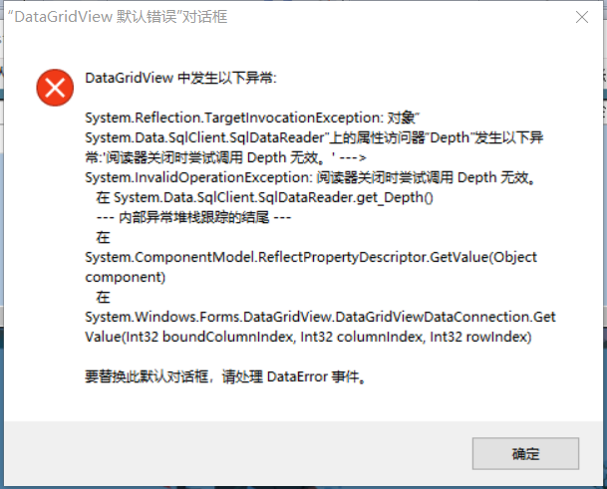
备注

